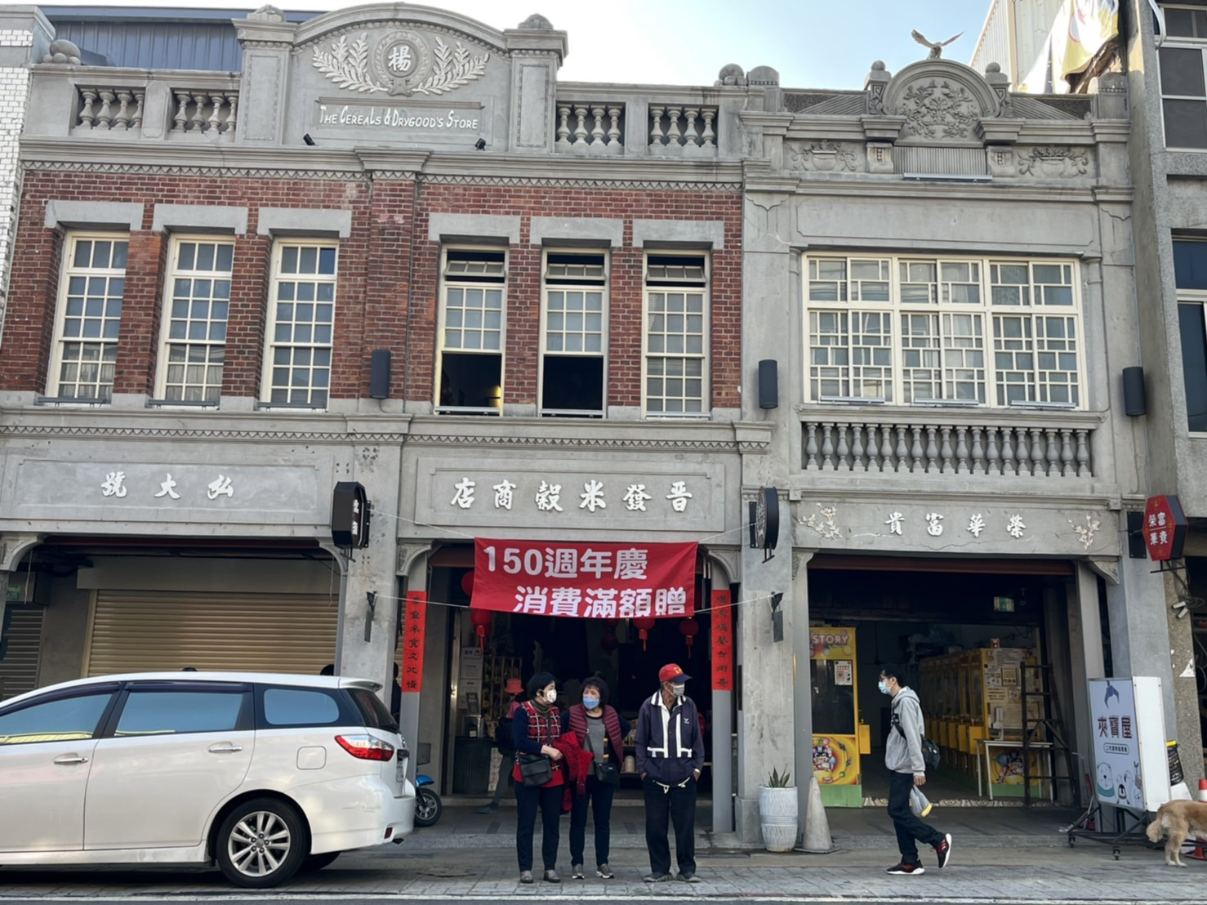4100

**一整條老街都是巴洛克式建築他很吸引我，因為建築很美，**

**所以我選擇在這裡拍攝，**

**這個景點最吸引我的地方是米店，**

**一進到米店就讓我感覺到農夫非常辛苦，**

**從種稻到收割，收割稻收成，收成到製作成一包一包的米。**

**所以告訴我們做人要惜福，要懂得珍惜食物。**

老街印象

**4年3班3號 王楷棠**